Văn khấn chùa Hương
Lễ hội chùa Hương là một lễ hội lớn thu hút rất nhiều du khách đi trẩy hội. Mọi người đến chùa Hương với mong muốn cầu an, cầu tài cầu lộc may mắn cho cả gia đình. Dưới đây là tổng hợp các bài khấn khi đi chùa hương VnDoc đã tổng hợp lại để các bạn cùng tham khảo.
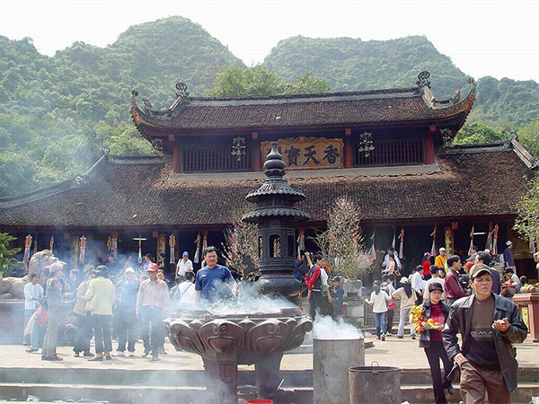
Hội chùa Hương diễn ra trên địa bàn xã Hương Sơn, trong địa phận huyện Mỹ Đức, Hà Nội. Ngày mồng sáu tháng giêng là khai hội. Lễ hội thường kéo dài đến hạ tuần tháng 3 âm lịch. Vào dịp lễ hàng triệu phật tử cùng du khách khắp 4 phương lại nô nức trẩy hội chùa Hương. Hành trình về một miền đất Phật - nơi Bồ Tát Quan Thế Âm ứng hiện tu hành, để dâng lên Người một lời nguyện cầu, một nén tâm hương, hoặc thả hồn hòa quyện với thiên nhiên ở một vùng rừng núi còn in dấu Phật. Các bạn có thể tham khảo một số bài khấn thường dùng khi đi chùa Hương để thành kính cầu khẩn và dâng chút lễ mọn đến các vị thần linh.
Văn khấn Mẫu Thượng Ngàn ở chùa Hương
Nam mô A Di Đà Phật !
Nam mô A Di Đà Phật !
Nam mô A Di Đà Phật !
Hương từ chúng con dốc lòng kính lạy Đức Chúa Thượng Ngàn đỉnh thượng cao sơn triều mường Sơn Tinh Công chúa Lê Đại Mại Vương Ngọc Điện Hạ.
Kính lạy:
– Đức Thượng Ngàn Chúa Tể Mị Nương Quế Hoa Công Chúa tối tú tối linh, cai quản tám mươi mốt cửa rừng trong cõi Nam giao.
– Chư Tiên, Chư Thánh, Chư Thần, Bát bộ sơn trang, mười hai Tiên Nương, Văn võ thị vệ, Thánh cô Thánh cậu, Ngũ hổ Bạch xà đại tướng.
Hương tử con là:…………………………………………………………….
Cùng gia quyến, ngụ tại:……………………………………………………..
Nhân lễ hội chùa Hương – huyện Mỹ Đức – Thành phố Hà Nội chúng con thân đến……………phủ chúa trên ngàn, đốt nén tâm hương kính dâng lễ vật, một dạ chí thành, chắp tay khấn nguyện. Cúi xin lượng cả bao dung, thể đức hiếu sinh, ra tay cứu vớt, độ cho chúng con cùng cả gia quyến bốn mùa được chữ bình an, tám tiết hưng long thịnh vượng, lộc tài quảng tiến, công việc hanh thông, giải vận giải hạn, biến hung thành cát, đổi họa ra tường, như ý sơ cầu, tòng tâm sở nguyện.
Giãi tấm lòng thành, cúi xin chứng giám.
Cẩn tấu.
Văn khấn Thành Hoàng ở chùa Hương
Nam mô A Dì Đà Phật!
Nam mô A Dì Đà Phật!
Nam mô A Dì Đà Phật!
Kính lạy: Đức Đại Vương Thành Hoàng
Mỹ hiệu là: Hiển Quang
Hôm nay tại……………………………………………………………chùa Hương – huyện Mỹ Đức – Thành phổ Hà Nội là ngày:.............................................
Tín chủ chúng con là:...................................................................................
Trước Thần vị cửa Đức Đại Vương Thành Hoàng, chúng con kính nghĩ: Thần giáng phúc lành khắp chốn, bốn phương được nhờ anh minh, khí thiêng thể hiện rõ ràng, muôn thuở uy linh hiển hách. Cảm bội thần minh hằng giúp, cho nên điển lễ khôn quên.
Nay nhân Lê hội chùa Hương, đệ tử con xin kính biện trầu rượu, xôi thịt, dâng xin được vào lễ Phật, lễ Thánh, lễ Mẫu khu vực Hương Tích cầu yên, câu phúc. Cúi mong Thần giáng lâm thụ hường lễ vật. Cúi xin phù hộ, ban mọi điều lành, bốn mùa không tật bệnh hiểm nghèo, muôn họ được an vui no đủ. Binh đao khói lửa, chẳng ngại tới dân gian, bão lụt, nắng hạn không hoành hành nơi làng mạc. Mượn nén hương thơm để bày tỏ ỷ nguyện, mong cao minh chiếu cố lòng thành. Kính ngỏ lời quê, xin thần soi thấu.
Chúng con lại kính mời: Các quan bộ hạ tả hữu phò tả Đức Tôn Thần cùng tòng tự và cung thỉnh Hậu Thổ Linh Thần lai thụ hưởng.
Giãi tấm lòng thành, cúi xin chứng giám.
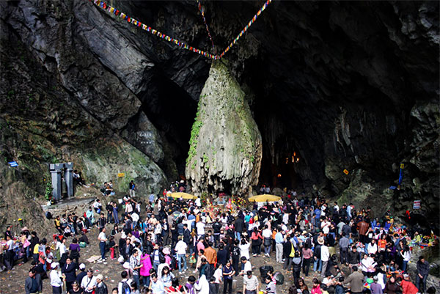
Văn khấn ban Tam Bảo ở chùa Hương
Nam mô A Di Đà Phật!
Nam mô A Di Đà Phật!
Nam mô A Di Đà Phật!
Hương tử con xin thành tâm kính lạy mười phương chư Phật, chư vị Bồ Tát; chư Hiền Thánh Tăng, Hộ pháp thiện thần, Thiên long bát bộ.
Hôm nay tại……chùa Hương, huyện Mỹ Đức, Thành phố Hà Nội là ngày:……….
Tín chủ con là:………………………………………………………………………
Cùng gia quyến, ngụ tại:……………………………………………………………
Thành tâm dâng lễ bạc cùng sớ trạng (Nếu viết sớ đặt trên mâm lễ vật) lên cửa mười phương thường trụ Tam Bảo.
Chúng con xin dốc lòng kính lễ.
– Đức Phật A Di Đà giáo chủ cõi cực lạc phương Tây.
– Đức Phật Thích Ca Mâu Ni giáo chủ cõi Sa Bà.
– Đức Phật Dược sư Lưu Ly giáo chủ cõi phương Đông.
– Đức Thiên thủ, Thiên nhẫn, Ngũ bách danh tầm thanh cứu khổ cứu nạn, linh cảm Quan Thế Âm Bồ Tát.
Kính lạy Hộ pháp thiện thần chư thiện Bồ Tát, kính xin chư vị rủ lòng từ bi, phù hộ độ trì cho con, nguyện được… (công danh, tài lộc, giải hạn, bình an…). Nguyện xin chư vị, chấp kỳ lễ bạc, tâm thành (sớ trạng) chứng minh, chứng giám cho con được tai qua nạn khỏi, điều lành đem đến, điều dữ tiêu tan, phát lộc phát tài, gia trung mạnh khỏe, trên dưới thuận hòa an khang thịnh vượng.
Chúng con người phàm trần tục lầm lỗi còn nhiều. Cúi mong Phật, Thánh từ bi đại xá cho con (và cho gia đình) được tai qua nạn khỏi, mọi sự tốt lành, sở cầu như ý nguyện tòng tâm.
Giãi tấm lòng thành cúi xin chứng giảm.
Cẩn tấu.
Văn khấn lễ Phật ở chùa Hương
Nam mô A Di Đà Phật!
Nam mô A Di Đà Phật!
Nam mô A Di Đà Phật!
– Con lạy chín phương Trời, Mười phương Chư phật, Chư Phật mười phương.
Cùng toàn thể gia đình thành tâm trước Đại Hùng Bảo Điện, tại…………………..thắp nén tâm hương, thành tâm kính lạy:
Đức Phật Thích Ca, Đức Phật Di Đà, Mười phương chư Phật, Vô thượng Phật pháp, Quan Âm đại sỹ, cùng hiền Thánh Tăng.
Đệ tử lâu đời lâu kiếp, Nghiệp chướng nặng nề Si mê lầm lạc.
Nay đến trước Phật đài,Thành tâm sám hối Thề tránh điều dữ, Nguyện làm việc lành, Ngừa trông ơn Phật, Quán Ấm Đại sỹ, Chư Thánh hiền Tăng, Thiên Long bát bộ, Hộ pháp Thiên thần, Từ bi gia hộ.
Cúi xin cảc vị phù hộ cho chúng con và cả gia đình tâm không phiền não, thân không bệnh tật, hàng ngày an vui làm việc theo pháp Phật nhiệm màu, để cho vận đáo hanh thông, muôn thuở nhuần ơn Phật pháp.
Đặng xin cứu độ cho các bậc Tôn trưởng cha mẹ, anh em, thân bằng quyến thuộc, cùng cả chúng sinh đều thành Phật đạo.
Chúng con lễ bạc tâm thành, trước án kính lễ, cúi xin được phù hộ độ trì.
Nam mô A Di Đà Phật!
Nam mô A Di Đà Phật!
Nam mô A Di Đà Phật!

